Arsitektur Sistem Usulan
Arsitektur sistem usulan dirancang untuk menggambarkan komponen-komponen utama yang menyusun sistem informasi manajemen permintaan barang dan inventaris pada Sub-Bagian Umum BPS Kota Jakarta Barat beserta hubungan antar komponen tersebut. Arsitektur disusun dengan pendekatan three-tier architecture yang memisahkan lapisan presentasi, lapisan logika aplikasi, dan lapisan penyimpanan data. Pemisahan ini bertujuan untuk meningkatkan kemudahan pengelolaan, pengembangan, dan pemeliharaan sistem di kemudian hari.

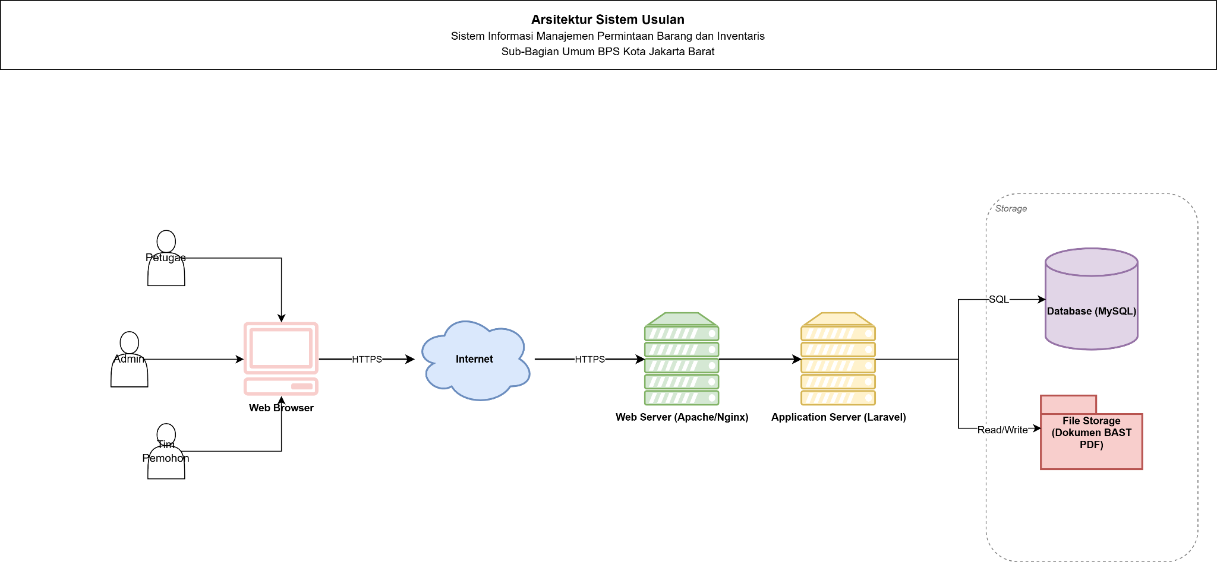
Gambar 3.X menampilkan arsitektur sistem usulan yang akan dibangun.
Sistem dirancang berbasis web sehingga dapat diakses melalui peramban web (web browser) yang umum digunakan seperti Google Chrome, Mozilla Firefox, atau Microsoft Edge. Pendekatan ini dipilih agar pengguna tidak perlu melakukan instalasi aplikasi khusus pada perangkat masing-masing dan sistem dapat diakses dari berbagai perangkat yang memiliki peramban web.
Terdapat lima aktor utama yang berinteraksi dengan sistem, yaitu Admin Sistem, Tim, Ketua Tim, Petugas Gudang, dan Kasubbag Umum. Seluruh aktor mengakses sistem melalui peramban web pada perangkat masing-masing. Komunikasi antara peramban dan server dilakukan melalui jaringan internet menggunakan protokol HTTPS untuk menjamin keamanan pertukaran data.
Permintaan dari peramban web diterima oleh Web Server (Apache atau Nginx) yang berperan sebagai pintu masuk utama sistem. Web Server bertugas menangani permintaan HTTP/HTTPS, melayani berkas statis seperti gambar dan stylesheet, serta meneruskan permintaan dinamis kepada Application Server yang menjalankan logika aplikasi.
Application Server merupakan lapisan logika aplikasi yang dibangun menggunakan framework Laravel berbasis bahasa pemrograman PHP. Lapisan ini bertanggung jawab memproses seluruh logika bisnis sistem yang meliputi autentikasi pengguna, pengelolaan permintaan barang, pencatatan mutasi aset, pembuatan dokumen Berita Acara Serah Terima (BAST) dalam format PDF, hingga penyusunan dashboard monitoring dan laporan. Application Server berinteraksi dengan dua komponen penyimpanan, yaitu Database dan File Storage.
Database yang digunakan adalah MySQL untuk menyimpan seluruh data terstruktur sistem yang mencakup data pengguna, data tim, data master barang persediaan, data master aset tetap, kategori barang, transaksi permintaan, riwayat mutasi aset, serta notifikasi sistem. Database berperan sebagai sumber data utama yang menjamin integritas data melalui penerapan relasi antar-tabel dan constraint yang sesuai.
File Storage berupa sistem berkas (filesystem) pada server digunakan untuk menyimpan dokumen-dokumen yang dihasilkan dan diunggah oleh sistem, terutama dokumen BAST mutasi aset dalam format PDF yang dihasilkan secara otomatis oleh sistem maupun hasil pemindaian (scan) dokumen BAST yang telah ditandatangani basah. Dokumen-dokumen tersebut diarsipkan secara terorganisir dan dapat diakses kembali oleh aktor yang berwenang sesuai dengan hak akses masing-masing.
Sistem dirancang untuk di deploy pada lingkungan server BPS Kota Jakarta Barat dengan dukungan tim Teknologi Informasi dan Komunikasi (TIK) BPS pada tahap implementasi produksi. Konfigurasi tersebut mencakup penyiapan web server, konfigurasi domain internal, pemasangan SSL certificate untuk keamanan akses, serta pengaturan agar sistem dapat diakses oleh seluruh aktor melalui jaringan internet. Pada tahap penelitian ini, sistem diuji pada environment lokal sebagai prototype untuk memverifikasi fungsi-fungsi sistem yang telah dirancang.

